**บทที่ 4**

**ผลการวิเคราะห์ข้อมูล**

ผลการศึกษาการประยุกต์ใช้ระบบอัตโนมัติ ยูลิบเอ็ม UlibM ในห้องสมุดโรงพยาบาลมหาสารคาม สังกัดกระทรวงสาธารณสุข ผลการดำเนินงานมีรายละเอียดดังนี้

1. ผลการศึกษาการประยุกต์ใช้ระบบอัตโนมัติ ยูลิบเอ็ม UlibM ในห้องสมุดโรงพยาบาลมหาสารคาม สังกัดกระทรวงสาธารณสุข

2. ผลการศึกษาความเหมาะสมของการประยุกต์ใช้ระบบอัตโนมัติ ยูลิบเอ็ม UlibM ในห้องสมุดโรงพยาบาลมหาสารคาม สังกัดกระทรวงสาธารณสุข

3. ผลการศึกษาความพึงพอใจของผู้ใช้ระบบอัตโนมัติ ยูลิบเอ็ม UlibM ในห้องสมุดโรงพยาบาลมหาสารคาม

**4.1 ผลการศึกษาการประยุกต์ใช้ระบบอัตโนมัติ ยูลิบเอ็ม UlibM ในห้องสมุดโรงพยาบาลมหาสารคาม สังกัดกระทรวงสาธารณสุข**

ผลการศึกษาการประยุกต์ใช้ระบบอัตโนมัติ ยูลิบเอ็ม UlibM ในห้องสมุดโรงพยาบาลมหาสารคาม สังกัดกระทรวงสาธารณสุขเป็นระบบการทำงานโดยใช้เทคโนโลยีสารสนเทศ ที่มีคุณลักษณะ ดังนี้

4.1.1 มีการอัพเกรดเสมอ

4.1.2 เป็นระบบอัตโนมัติที่ได้มาตรฐาน สามารถทำงานร่วมกับห้องสมุดมาตรฐานระดับเดียวกันได้ เพราะจัดเก็บฐานข้อมูลวัสดุสารสนเทศโดยใช้มาตรฐาน MARC สามารถโอนถ่ายข้อมูลกับระบบห้องสมุดมาตรฐานได้ทั่วประเทศ

4.1.3 มีระบบแสดงความคิดเห็นของผู้ใช้ และมีหลายฟังก์ชันและโมดูล ที่สร้างขึ้นมาจากความต้องการของผู้ปฏิบัติงานจริง เพื่อปรับปรุงสิ่งใหม่ ๆ อย่างต่อเนื่อง

4.1.4 มี User Group ที่รับฟัง พัฒนา แลกเปลี่ยนประสบการณ์ และสามารถติดตามข่าวการอัฟเกรด อย่างต่อเนื่อง

4.1.5 มีระบบออนไลน์ เป็นโปรแกรมที่ทำงานแบบ Client-Server แบบ web-based ที่มีการรักษาความปลอดภัย จะเห็นได้ว่าระบบยูลิบเอ็ม (UlibM) เป็นระบบอัตโนมัติที่ควรนำมาประยุกต์ใช้และประกอบด้วยกระบวนการทำงาน ดังนี้

4.1.5.1 การจัดหาทรัพยากรสารสนเทศ

4.1.5.2 การจัดการระบบสมาชิก

4.1.5.3 การทำรายการสืบค้น

4.1.5.4 การบริการเครื่องมือสืบค้น

4.1.5.5 การบริการยืมคืน

4.1.5.6 การจัดการ วารสาร นิตยสาร

4.1.5.7 การรายงานผลการปฏิบัติงาน

ทั้งนี้ผู้ใช้สามารถเข้าไปใช้งานได้ผ่านระบบเครือข่ายอินเทอร์เน็ต ทั้งนี้ลักษณะของเว็บไซต์ระบบอัตโนมัติ ยูลิบเอ็ม UlibM นำเสนอดังภาพต่อไปนี้

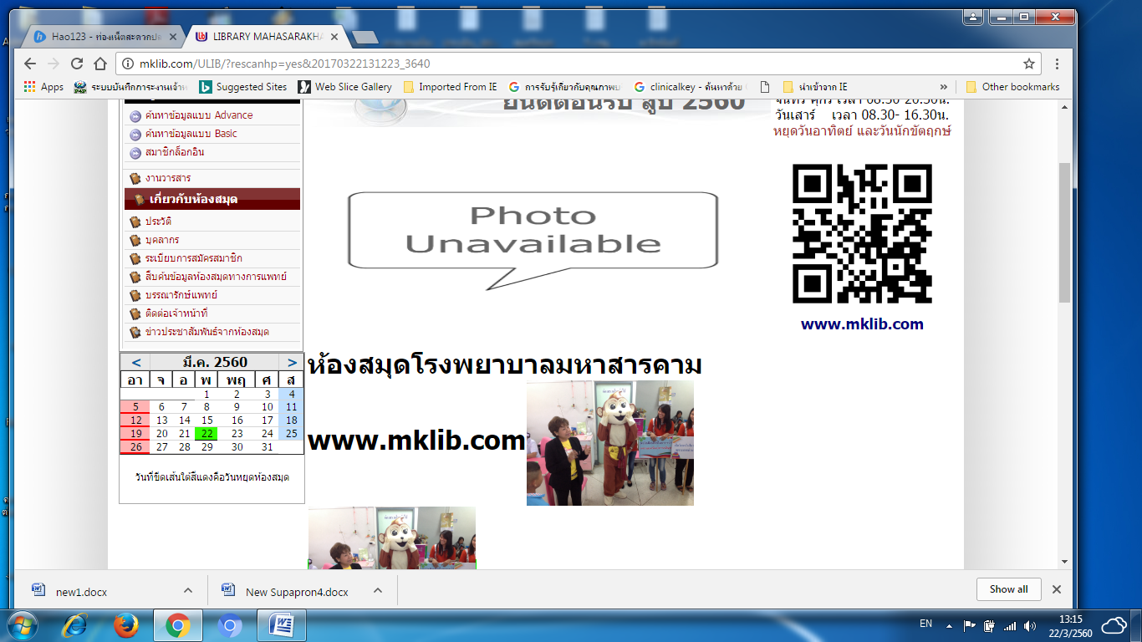

***ภาพที่ 4.1*** หน้าหลักของเว็บไซต์ระบบอัตโนมัติ ยูลิบเอ็ม UlibM ในห้องสมุดโรงพยาบาลมหาสารคาม

สังกัดกระทรวงสาธารณสุข

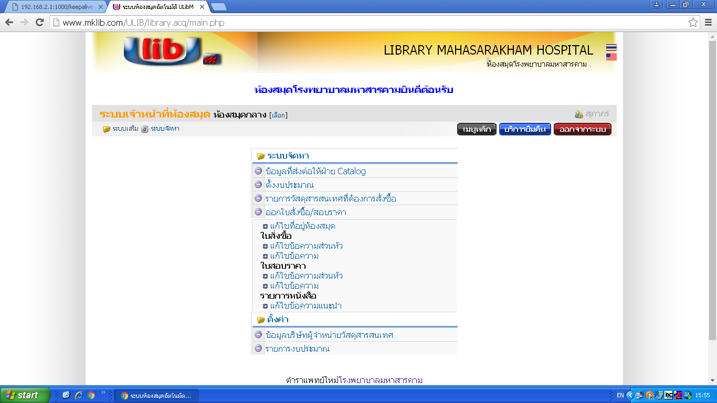

***ภาพที่ 4.2*** ระบบการจัดหาทรัพยากรสารสนเทศ

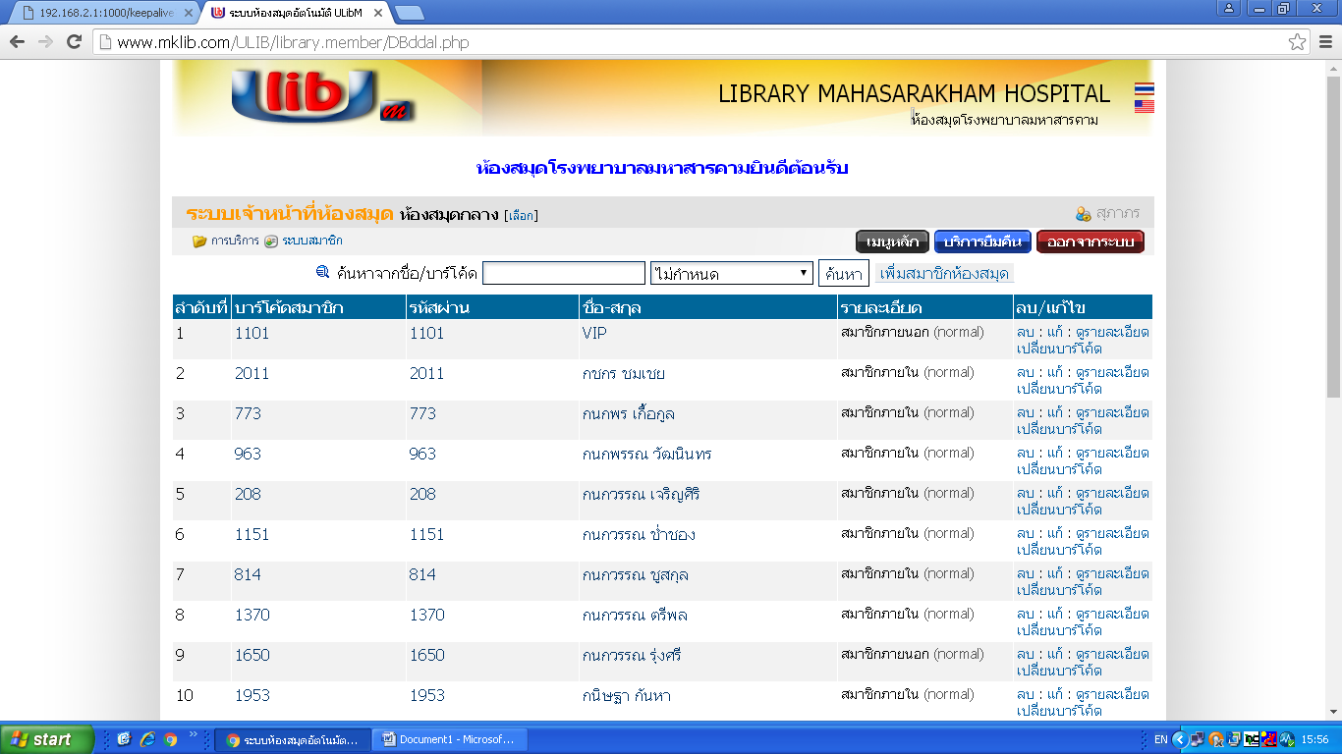

***ภาพที่ 4.3*** ระบบการจัดการระบบสมาชิก

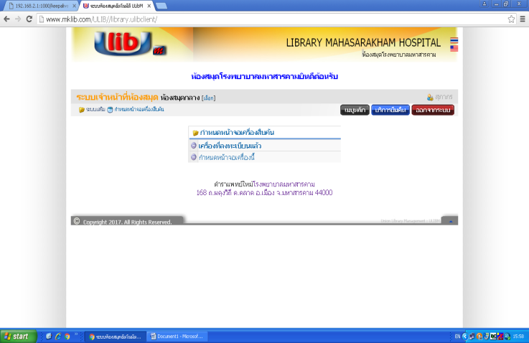

***ภาพที่ 4.4***  ระบบการทำรายการสืบค้น



***ภาพที่ 4.5*** ระบบการบริการเครื่องมือสืบค้น

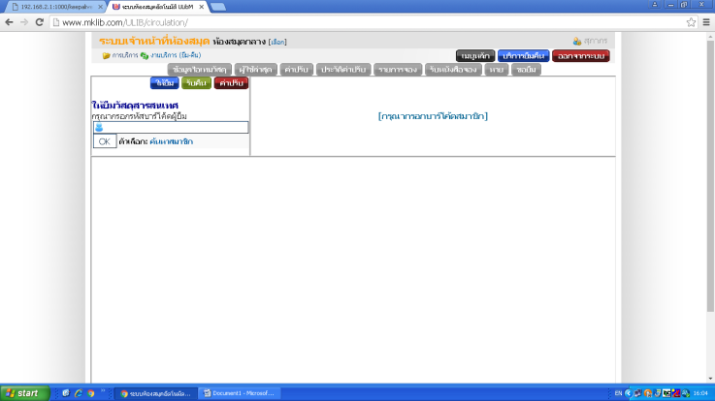

***ภาพที่ 4.6***  ระบบการบริการยืมคืน

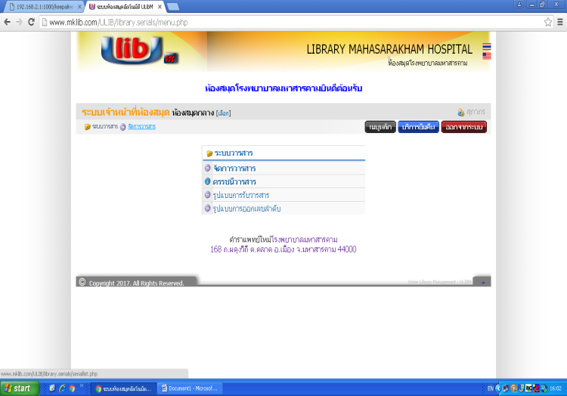

***ภาพที่ 4.7***  ระบบการจัดการ วารสาร นิตยสาร

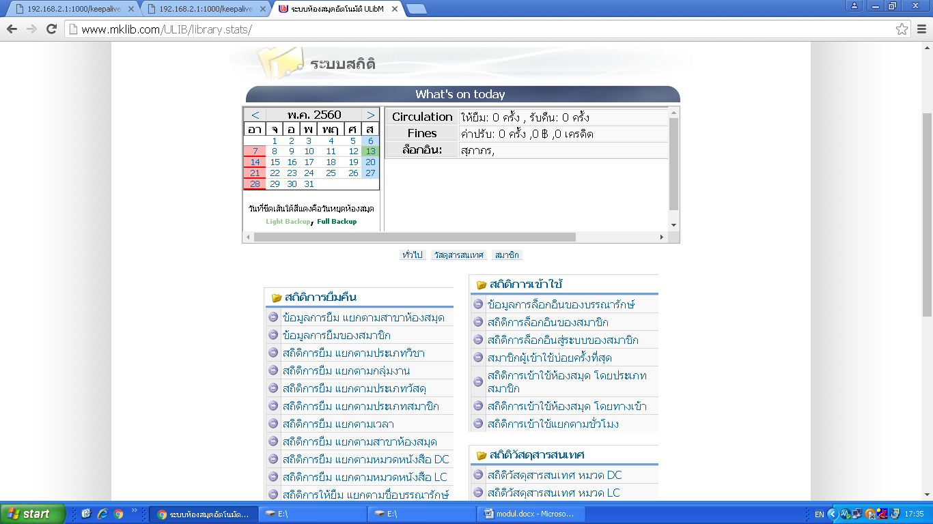

***ภาพที่ 4.8*** ระบบการรายงานผลการปฏิบัติงาน

**4.2 ผลศึกษาความเหมาะสมของการประยุกต์ใช้ระบบอัตโนมัติ ยูลิบเอ็ม UlibM**

**ในห้องสมุดโรงพยาบาลมหาสารคาม สังกัดกระทรวงสาธารณสุข**

4.2.1 ผลการวิเคราะห์ระดับความเหมาะสมของระบบอัตโนมัติ ยูลิบเอ็ม UlibM โรงพยาบาล มหาสารคาม ตามความคิดเห็นของผู้เชี่ยวชาญ แบ่งออกเป็น 4 ด้าน คือ ด้านความสามารถ ทำงานตามความต้องการของผู้ใช้ ด้านหน้าที่ของระบบ ด้านการใช้งานของระบบ ด้านความปลอดภัย ของระบบ ผลการประเมินความคิดเห็นผู้เชี่ยวชาญ 5 ท่าน โดยหาค่าเฉลี่ย และส่วนเบี่ยงเบนมาตรฐาน แล้วแปรความหมาย ผลปรากฏดังตารางที่ 4.1

**ตารางที่ 4.1**

*ค่าเฉลี่ย ส่วนเบี่ยงเบนมาตรฐาน และความเหมาะสมระบบอัตโนมัติ ยูลิบเอ็ม UlibM ในห้องสมุดโรงพยาบาลมหาสารคาม ด้านความสามารถทำงานตามความต้องการผู้ใช้ ตามความคิดเห็นของผู้เชี่ยวชาญ*

| รายการ | ระดับความเหมาะสม | | |
| --- | --- | --- | --- |
| . | S.D. | แปลผล |
| ผู้ใช้งานระบบทั่วไป |  |  |  |
| 1. ความสามารถในการเข้าสู่ระบบของผู้ใช้งานทั่วไป | 4.40 | 0.49 | มาก |
| 2. ความสมารถในการป้องกันการแสดงผลของข้อมูลที่จำเป็นของ  ผู้ใช้งานทั่วไป | 4.60 | 0.49 | มากที่สุด |
| 3. ความสามารถในการแสดงสถานะของผู้ใช้งานทั่วไป | 4.60 | 0.49 | มากที่สุด |
| 4. ความสามารถในการแสดงข้อมูลผู้ใช้งานทั่วไป | 4.40 | 0.49 | มาก |
| 5. ความสามารถในการแสดงข้อมูลรายละเอียดของผู้ใช้งานทั่วไป  ตามข้อมูลที่ต้องการ | 3.80 | 0.40 | มาก |
| 6. ความสามารถในการค้นหาข้อมูลผู้ใช้งานทั่วไป | 4.20 | 0.40 | มาก |
| 7. ความสามารถในการการค้นหาข้อมูลผู้ใช้งานทั่วไป | 3.80 | 0.75 | มาก |
| 8. ความสามารถในการเชื่อมต่อความสัมพันธ์กับข้อมูลผู้ใช้งานทั่วไป | 3.60 | 0.49 | มาก |
| 9. ความสามารถโดยรวมของระบบผู้ใช้งานทั่วไป | 4.00 | 0.63 | มาก |
| รวม | 4.16 | 0.51 | มาก |
| บรรณารักษ์ หรือเจ้าหน้าที่ |  |  |  |
| 10. ความสามารถในการเข้าสู่ระบบของเจ้าหน้าที่ | 4.60 | 0.49 | มากที่สุด |
| 11. ความสมารถในการป้องกันการแสดงผลของข้อมูลที่จำเป็น  ของเจ้าหน้าที่ | 4.00 | 0.00 | มาก |
| 12. ความสามารถในการแสดงสถานะเจ้าหน้าที่ | 4.60 | 0.49 | มากที่สุด |
| 13. ความสามารถในการแสดงข้อมูลเจ้าหน้าที่ | 4.60 | 0.49 | มากที่สุด |
| 14. ความสามารถในการแสดงข้อมูลรายละเอียดเจ้าหน้าที่ข้อมูล  ที่ต้องการ | 4.40 | 0.49 | มาก |
| 15. ความสามารถในการค้นหาข้อมูลเจ้าหน้าที่ | 4.60 | 0.49 | มากที่สุด |

*(ต่อ)*

| **ตารางที่ 4.1** (ต่อ) |  | | |
| --- | --- | --- | --- |
| รายการ | ระดับความเหมาะสม | | |
| . | S.D. | แปลผล |
| 16. ความสามารถในการแสดงผลการค้นหาข้อมูล | 4.40 | 0.49 | มาก |
| 17. ความสามารถในการเชื่อมต่อความสัมพันธ์กับข้อมูลเจ้าหน้าที่ | 4.60 | 0.49 | มากที่สุด |
| 18. ความสามารถโดยรวมของระบบของเจ้าหน้าที่ 3.67 0.58 มาก | 4.20 | 0.75 | มาก |
| รวม | 4.44 | 0.46 | มาก |
| ผู้ดูแลระบบ |  |  |  |
| 19. ความสามารถในการเข้าสู่ระบบของผู้ดูและระบบ | 4.40 | 0.49 | มาก |
| 20. ความสมารถในการป้องกันการแสดงผลของข้อมูลที่จำเป็นของผู้ดูและระบบ | 4.60 | 0.49 | มากที่สุด |
| 21. ความสามารถในการแสดงสถานะผู้ดูและระบบ | 4.40 | 0.49 | มาก |
| 22. ความสามารถในการแสดงข้อมูลของผู้ดูและระบบ | 4.80 | 0.40 | มากที่สุด |
| 23. ความสามารถในการแสดงข้อมูลรายละเอียดผู้ดูและระบบตามข้อมูลที่ต้องการ | 4.60 | 0.49 | มากที่สุด |
| 24. ความสามารถในการค้นหาข้อมูลผู้ดูและระบบ | 4.40 | 0.80 | มาก |
| 25. ความสามารถในการแสดงผลการค้นหาข้อมูลผู้ดูและระบบ | 4.60 | 0.80 | มากที่สุด |
| 26. ความสามารถในการค้นหาข้อมูลผู้ดูและระบบ | 4.40 | 0.80 | มาก |
| 27. ความสามารถโดยรวมของผู้ดูและระบบ | 4.40 | 0.49 | มาก |
| รวม | 4.51 | 0.58 | มากที่สุด |
| รวมทุกด้าน | 4.37 | 0.52 | มาก |

จากตารางที่ 4.1 แสดงผลการประเมินความเหมาะสมของระบบอัตโนมัติ ยูลิบเอ็ม ในห้องสมุดโรงพยาบาลมหาสารคาม ด้านความสามารถทำงานตามความต้องการผู้ใช้ โดยผู้เชี่ยวชาญโดยรวมเห็นว่าระบบอัตโนมัติ ยูลิบเอ็ม ในห้องสมุดโรงพยาบาลมหาสารคาม มีความเหมาะสมอยู่ในระดับมาก ( = 4.37) เมื่อพิจารณาเป็นรายด้าน พบว่ามีความเหมาะสมอยู่ในระดับมากทุกด้าน โดยเรียงลำดับค่าเฉลี่ยจากมากไปหาน้อย ได้แก่ ด้านผู้ดูแลระบบ ด้านบรรณารักษ์ หรือเจ้าหน้าที่ และด้านผู้ใช้งานระบบทั่วไป

**ตารางที่ 4.2**

*ค่าเฉลี่ย ส่วนเบี่ยงเบนมาตรฐาน ความเหมาะสมระบบอัตโนมัติ ยูลิบเอ็ม UlibM ในห้องสมุด*

*โรงพยาบาลมหาสารคาม ด้านหน้าที่ของระบบ ตามความคิดเห็นของผู้เชี่ยวชาญ*

|  |  |  |  |
| --- | --- | --- | --- |
| รายการ | ระดับความเหมาะสม | | |
| . | S.D. | แปลผล |
| 1. ความถูกต้องของระบบในการเข้าสู่ระบบ | 4.60 | 0.49 | มากที่สุด |
| 2. ความถูกต้องของระบบในการแสดงผลข้อมูลของผู้ใช้งาน | 4.60 | 0.49 | มากที่สุด |
| 3. ความถูกต้องของระบบในการแก้ไขข้อมูลของผู้ใช้งาน | 4.60 | 0.49 | มากที่สุด |
| 4. ความถูกต้องของระบบในการแสดงผลข้อมูลตามหมวดหมู่ | 4.80 | 0.40 | มากที่สุด |
| 5. ความถูกต้องของระบบในการแสดงผลรายละเอียดของข้อมูล | 4.60 | 0.49 | มากที่สุด |
| 6. ความถูกต้องของระบบในการแสดงผลการค้นหาข้อมูลตามเงื่อนไข | 4.60 | 0.49 | มากที่สุด |
| 7. ความถูกต้องของระบบในการออกจากระบบ | 4.60 | 0.49 | มากที่สุด |
| 8. ความถูกต้องของระบบโดยรวมของระบบ | 4.20 | 0.40 | มาก |
| โดยรวม | 4.58 | 0.47 | มากที่สุด |

จากตารางที่ 4.2 ผลการประเมินความเหมาะสมของระบบอัตโนมัติ ยูลิบเอ็ม UlibM ที่สัมพันธ์กับบริบทห้องสมุดโรงพยาบาลมหาสารคาม ในด้านหน้าที่ของโปรแกรมโดยผู้เชี่ยวชาญ โดยรวมมีความเหมาะสมอยู่ในระดับมากที่สุด ( = 4.58) เมื่อพิจารณาเป็นรายข้อพบว่ามีความเหมาะสมอยู่ในระดับมาก ถึงมากที่สุด โดยเรียงลำดับค่าเฉลี่ยจากมากไปหาน้อย 3 อันดับแรก ได้แก่ ความถูกต้องของระบบในการเข้าสู่ระบบ ความถูกต้องของระบบในการแสดงผลข้อมูลของผู้ใช้งาน ความถูกต้องของระบบในการแก้ไขข้อมูลของผู้ใช้งาน ความถูกต้องของระบบในการแสดงผลข้อมูลตามหมวดหมู่ ความถูกต้องของระบบในการแสดงผลรายละเอียดของข้อมูล ความถูกต้องของระบบในการแสดงผลการค้นหาข้อมูลตามเงื่อนไข ความถูกต้องของระบบในการออกจากระบบ และความถูกต้องของระบบโดยรวมของระบบ

**ตารางที่ 4.3**

*ค่าเฉลี่ย ส่วนเบี่ยงเบนมาตรฐาน ความเหมาะสมระบบอัตโนมัติ ยูลิบเอ็ม UlibM ในห้องสมุดโรงพยาบาลมหาสารคาม ด้านการใช้งานของโปรแกรม ตามความคิดเห็นของผู้เชี่ยวชาญ*

|  |  |  |  |
| --- | --- | --- | --- |
| รายการ | ระดับความเหมาะสม | | |
| . | S.D. | แปลผล |
| 1. ความง่ายในการใช้งานระบบ | 4.60 | 0.49 | มากที่สุด |
| 2. ความเหมาะสมในการวางโครงสร้างหลักของหน้าเว็บเพจ | 4.60 | 0.49 | มากที่สุด |
| 3. ความชัดเจนของภาพที่แสดงผลบนหน้าจอ | 4.60 | 0.49 | มากที่สุด |
| 4. ความเหมาะสมในการนำเสนอภาพกราฟฟิก | 4.80 | 0.40 | มากที่สุด |
| 5. ความเหมาะสมในการใช้ขนาดตัวอักษร | 4.60 | 0.49 | มากที่สุด |
| 6. ความเหมาะสมของการใช้รูปแบบของตัวอักษร | 4.60 | 0.49 | มากที่สุด |
| 7. ความเหมาะสมในการใช้พื้นหลัง | 4.60 | 0.49 | มากที่สุด |
| 8. ความเหมาะสมของการใช้ถ้อยคำบนจอภาพซึ่งสามารถสื่อสารให้เข้าใจได้ง่าย | 4.20 | 0.40 | มาก |
| 9. ความเหมาะสมของตำแหน่งช่องการป้อนข้อมูล | 4.60 | 0.49 | มากที่สุด |
| 10. ความเหมาะสมโดยรวมของระบบ | 4.60 | 0.49 | มากที่สุด |
| รวม | 4.58 | 0.47 | มากที่สุด |

จากตารางที่ 4.3 ผลการประเมินความเหมาะสมของ ระบบอัตโนมัติ ยูลิบเอ็ม ในห้องสมุดโรงพยาบาลมหาสารคาม ในด้านการใช้งานของระบบ โดยผู้เชี่ยวชาญโดยรวมเห็นว่าระบบมีความเหมาะสมอยู่ในระดับมากที่สุด (= 4.58) เมื่อพิจารณาเป็นรายข้อพบว่า อยู่ในระดับมากถึงระดับมากที่สุด โดยเรียงลำดับค่าเฉลี่ยจากมากไปหาน้อย 3 อันดับ ได้แก่ ความเหมาะสมในการนำเสนอภาพกราฟฟิก ความง่ายในการใช้งานระบบ ความเหมาะสมในการวางโครงสร้างหลักของหน้าเว็บเพจ ความชัดเจนของภาพที่แสดงผลบนหน้าจอ ความเหมาะสมในการใช้ขนาดตัวอักษร ความเหมาะสมของการใช้รูปแบบของตัวอักษร ความเหมาะสมในการใช้พื้นหลังความเหมาะสมของตำแหน่งช่องการป้อนข้อมูล ความเหมาะสมโดยรวมของระบบ และความเหมาะสมของการใช้ถ้อยคำบนจอภาพซึ่งสามารถสื่อสารให้เข้าใจได้ง่าย

**ตารางที่ 4.4**

*ค่าเฉลี่ย ส่วนเบี่ยงเบนมาตรฐาน ความเหมาะสมระบบอัตโนมัติ ยูลิบเอ็ม UlibM ในห้องสมุดโรงพยาบาลมหาสารคาม**ด้านความปลอดภัย ตามความคิดเห็นของผู้เชี่ยวชาญ*

|  |  |  |  |
| --- | --- | --- | --- |
| รายการ | ระดับความเหมาะสม | | |
| . | S.D. | แปลผล |
| 1. ความเหมาะสมในการแบ่งระดับของผู้ใช้ | 4.00 | 0.00 | มาก |
| 2. ความถูกต้องในการใช้งานของผู้ใช้แต่ละระดับ | 4.00 | 0.00 | มาก |
| 3. ความเหมาะสมในการกำหนดรหัสผู้ใช้และรหัสผ่าน | 4.00 | 0.00 | มาก |
| 4. ระบบสามารถแจ้งเตือนข้อความเมื่อเกิดข้อผิดพลาดในการใช้งานระบบ | 4.00 | 0.00 | มาก |
| รวม | 4.00 | 0.00 | มาก |

จากตารางที่ 4.4 ผลการประเมินความเหมาะสมของระบบอัตโนมัติ ยูลิบเอ็ม ในห้องสมุดโรงพยาบาลมหาสารคาม ในด้านความปลอดภัยโดยผู้เชี่ยวชาญพบว่า ความเหมาะสมในการแบ่งระดับของผู้ใช้ ความถูกต้องในการ ใช้งานของผู้ใช้แต่ละระดับ ความเหมาะสมในการกำหนดรหัสผู้ใช้และรหัสผ่าน และระบบสามารถแจ้งเตือนข้อความเมื่อเกิดข้อผิดพลาดในการใช้งานระบบ มีโดยรวมความเหมาะสมอยู่ในระดับมากซึ่งค่าเฉลี่ย (= 4.00) แสดงว่าระบบที่พัฒนาขึ้นมีความเหมาะสมด้านความปลอดภัย อยู่ในระดับมาก

4.2.2 ผลการวิเคราะห์แบบประเมินความเหมาะสมของระบบอัตโนมัติ ยูลิบเอ็ม UlibM ในห้องสมุดโรงพยาบาลมหาสารคาม ตามความคิดเห็นบรรณารักษ์และเจ้าหน้าที่

ผลการประเมินความเหมาะสมของระบบในแต่ละด้าน แสดงค่าคะแนนเฉลี่ย () ส่วนเบี่ยงเบน มาตรฐาน ( *S*.*D*.) และความเหมาะสมของระบบอัตโนมัติ ยูลิบเอ็ม UlibM ตามความคิดเห็นของ บรรณารักษ์และเจ้าหน้าที่ จำนวน 4 ด้าน คือ ด้านความสามารถทำงานตามความต้องการของผู้ใช้ ด้านหน้าที่ของระบบ ด้านการใช้งานของระบบ ด้านความปลอดภัยของระบบ โดยรายละเอียด มีดังต่อไปนี้

**ตารางที่ 4.5**

*ผลการประเมินความเหมาะสมระบบอัตโนมัติ ยูลิบเอ็ม UlibM ของบรรณารักษ์และเจ้าหน้าที่ ด้านความสามารถทำงานตามความต้องการผู้ใช้*

| รายการ | ระดับความเหมาะสม | | |
| --- | --- | --- | --- |
| . | S.D. | แปลผล |
| 1. ความสามารถในการเข้าสู่ระบบของบรรณารักษ์และเจ้าหน้าที่ | 4.07 | 0.64 | มาก |
| 2. ความสมารถในการป้องกันการแสดงผลของข้อมูลที่จำเป็นของบรรณารักษ์และเจ้าหน้าที่ | 3.90 | 0.55 | มาก |
| 3. ความสามารถในการแสดงสถานะของบรรณารักษ์และเจ้าหน้าที่ | 3.83 | 0.70 | มาก |
| 4. ความสามารถในการแสดงข้อมูลของบรรณารักษ์และเจ้าหน้าที่ | 4.00 | 0.69 | มาก |
| 5. ความสามารถในการแสดงข้อมูลรายละเอียดของบรรณารักษ์และเจ้าหน้าที่ ตามข้อมูลที่ต้องการ | 4.13 | 0.57 | มาก |
| 6. ความสามารถในการค้นหาข้อมูลของบรรณารักษ์และเจ้าหน้าที่ | 4.00 | 0.69 | มาก |
| 7. ความสามารถในการแสดงผลการค้นหาข้อมูลของบรรณารักษ์และเจ้าหน้าที่ | 3.79 | 0.68 | มาก |
| 8. ความสามารถในการเชื่อมต่อความสัมพันธ์ของข้อมูล | 3.87 | 0.51 | มาก |
| 9. ความสามารถโดยรวมของระบบ | 3.80 | 0.55 | มาก |
| รวม | 3.93 | 0.62 | มาก |

จากตารางที่ 4.5 เมื่อพิจารณาการประเมินความเหมาะสมของโปรแกรมจากการประเมิน

โดยบรรณารักษ์และเจ้าหน้าที่ ในด้านความสามารถทำงานตามความต้องการผู้ใช้ (Functional

Requirement Test) พบว่า ความสามารถในการเข้าสู่ระบบของบรรณารักษ์และเจ้าหน้าที่ ความสมารถในการป้องกันการแสดงผลของข้อมูลที่จำเป็นของบรรณารักษ์และเจ้าหน้าที่ ความสามารถในการแสดงสถานะของบรรณารักษ์และเจ้าหน้าที่ ความสามารถในการแสดงข้อมูลของบรรณารักษ์และเจ้าหน้าที่ ความสามารถในการแสดงข้อมูลรายละเอียดของบรรณารักษ์และเจ้าหน้าที่ ตามข้อมูลที่ต้องการ ความสามารถในการค้นหาข้อมูลของบรรณารักษ์และเจ้าหน้าที่ ความสามารถในการแสดงผลการค้นหาข้อมูลของบรรณารักษ์และเจ้าหน้าที่ ความสามารถในการเชื่อมต่อความสัมพันธ์กับผู้ใช้บริการห้องสมุด และความสามารถโดยรวมของระบบบรรณารักษ์และเจ้าหน้าที่ มีความเหมาะสมอยู่ในระดับมาก ซึ่งค่าเฉลี่ยโดยรวม () เท่ากับ 3.93 ส่วนเบี่ยงเบนมาตรฐาน ( S.D.) เท่ากับ 0.62 แสดงว่าระบบที่พัฒนาขึ้นมีความเหมาะสมด้านความสามารถทำ งานตามความต้องการผู้ใช้อยู่ในระดับมาก

**ตารางที่ 4.6**

*ผลการประเมินความเหมาะสมระบบอัตโนมัติ ยูลิบเอ็ม UlibM ในห้องสมุดโรงพยาบาลมหาสารคาม โดยบรรณารักษ์และเจ้าหน้าที่ ด้านหน้าที่ของโปรแกรม*

|  |  |  |  |
| --- | --- | --- | --- |
| รายการ | ระดับความเหมาะสม | | |
| . | S.D. | แปลผล |
| 1. ความถูกต้องของระบบในการเข้าสู่ระบบ | 4.03 | 0.49 | มาก |
| 2. ความถูกต้องของระบบในการแสดงผลข้อมูลของผู้ใช้งาน | 3.90 | 0.61 | มาก |
| 3. ความถูกต้องของระบบในการแก้ไขข้อมูลของผู้ใช้งาน | 3.87 | 0.63 | มาก |
| 4. ความถูกต้องของระบบในการแสดงผลข้อมูลตามหมวดหมู่ | 4.00 | 0.64 | มาก |
| 5. ความถูกต้องของระบบในการแสดงผลรายละเอียดของข้อมูล | 4.17 | 0.59 | มาก |
| 6. ความถูกต้องของระบบในการแสดงผลการค้นหาข้อมูลตามเงื่อนไข | 4.03 | 0.67 | มาก |
| 7. ความถูกต้องของระบบในการออกจากระบบ | 3.90 | 0.80 | มาก |
| 8. ความความถูกต้องของระบบโดยรวมของระบบ | 3.90 | 0.66 | มาก |
| รวม | 3.97 | 0.63 | มาก |

จากตารางที่ 4.6 เมื่อพิจารณาการประเมินความเหมาะสมของระบบอัตโนมัติ ยูลิบเอ็ม UlibM จากการประเมินโดยบรรณารักษ์และเจ้าหน้าที่ ในด้านหน้าที่ของโปรแกรม พบว่า ความถูกต้องของระบบในการเข้าสู่ระบบ ความถูกต้องของระบบในการแสดงผลข้อมูลของผู้ใช้งาน ความถูกต้องของระบบในการแก้ไขข้อมูลของผู้ใช้งาน ความถูกต้องของระบบในการแสดงผลข้อมูลตามหมวดหมู่ความถูกต้องของระบบในการแสดงผลรายละเอียดของข้อมูล ความถูกต้องของระบบในการแสดงผลการค้นหาข้อมูลตามเงื่อนไข ความถูกต้องของระบบในการออกจากระบบ และความถูกต้องของระบบ

**ตารางที่ 4.7**

*ผลการประเมินความเหมาะสมระบบของบรรณารักษ์และเจ้าหน้าที่ ด้านการใช้งานของระบบ*

*อัตโนมัติ ยูลิบเอ็ม UlibM ในห้องสมุดโรงพยาบาลมหาสารคาม*

|  |  |  |  |
| --- | --- | --- | --- |
| รายการ | ระดับความเหมาะสม | | |
| . | S.D. | แปลผล |
| 1. ความง่ายในการใช้งานระบบ | 4.17 | 0.53 | มาก |
| 2. ความเหมาะสมในการวางโครงสร้างหลักของหน้าเว็บเพจ | 4.27 | 0.58 | มาก |
| 3. ความชัดเจนของภาพที่แสดงผลบนหน้าจอ | 4.13 | 0.57 | มาก |
| 4. ความเหมาะสมในการนำเสนอภาพกราฟฟิก | 4.07 | 0.58 | มาก |
| 5. ความเหมาะสมในการใช้ขนาดตัวอักษร | 3.90 | 0.66 | มาก |
| 6. ความเหมาะสมของการใช้รูปแบบของตัวอักษร | 4.07 | 0.64 | มาก |
| 7. ความเหมาะสมในการใช้พื้นหลัง | 4.30 | 0.47 | มาก |
| 8. ความเหมาะสมของการใช้ถ้อยคำบนจอภาพซึ่งสามารถสื่อสารให้เข้าใจได้ง่าย | 4.17 | 0.59 | มาก |
| 9. ความเหมาะสมของตำแหน่งช่องการป้อนข้อมูล | 4.17 | 0.59 | มาก |
| 10. ความเหมาะสมโดยรวมของระบบ | 4.13 | 0.63 | มาก |
| รวม | 4.14 | 0.58 | มาก |

จากตารางที่ 4.7 เมื่อพิจารณาการประเมินความเหมาะสมของระบบอัตโนมัติ ยูลิบเอ็ม UlibM ในห้องสมุดโรงพยาบาลมหาสารคาม จากการประเมินของบรรณารักษ์และเจ้าหน้าที่ ในด้านการใช้งานของระบบอัตโนมัติ ยูลิบเอ็ม UlibM โดยรวมมีความเหมาะสมอยู่ในระดับมาก ( = 4.18) เมื่อพิจารณาเป็นรายข้อพบว่ามีความเหมาะสมอยู่ในระดับมากทุกข้อ โดยเรียงลำดับค่าเฉลี่ยจากมากไปหาน้อย ได้แก่ ความง่ายในการใช้งานระบบ ความเหมาะสมในการวางโครงสร้างหลักของหน้าเว็บเพจ ความชัดเจนของภาพที่แสดงผลบนหน้าจอ ความเหมาะสมในการนำเสนอภาพกราฟิก ความเหมาะสมในการใช้ขนาดตัวอักษร ความเหมาะสมของการใช้รูปแบบของตัวอักษร ความเหมาะสมในการใช้พื้นหลัง ความเหมาะสมของการใช้ถ้อยคำบนจอภาพซึ่งสามารถสื่อสารให้เข้าใจได้ง่าย ความเหมาะสมของตำแหน่งช่องการป้อนข้อมูลและความเหมาะสม

**ตารางที่ 4.8**

*ผลการประเมินความเหมาะสมระบบอัตโนมัติ ยูลิบเอ็ม UlibM ในห้องสมุดโรงพยาบาลมหาสารคาม โดยบรรณารักษ์และเจ้าหน้าที่ ด้านความปลอดภัย*

| รายการ | ระดับความเหมาะสม | | |
| --- | --- | --- | --- |
| . | S.D. | แปลผล |
| 1. ความเหมาะสมในการแบ่งระดับของผู้ใช้ | 4.20 | 0.55 | มาก |
| 2. ความถูกต้องในการใช้งานของผู้ใช้แต่ละระดับ | 4.20 | 0.71 | มาก |
| 3. ความเหมาะสมในการกำหนดรหัสผู้ใช้และรหัสผ่าน | 4.20 | 0.66 | มาก |
| 4. ระบบสามารถแจ้งเตือนข้อความเมื่อเกิดข้อผิดพลาดในการใช้งานระบบ | 4.13 | 0.63 | มาก |
| รวม | 4.18 | 0.64 | มาก |

จากตารางที่ 4.8 เมื่อพิจารณาการประเมินความเหมาะสมของระบบอัตโนมัติ ยูลิบเอ็ม UlibM ในห้องสมุดโรงพยาบาลมหาสารคาม จากการประเมินโดยบรรณารักษ์และเจ้าหน้าที่ ด้านความปลอดภัย โดยรวมมีความเหมาะสมอยู่ในระดับมาก ( = 4.18) เมื่อพิจารณาเป็นรายข้อพบว่ามีความเหมาะสมอยู่ในระดับมากทุกข้อ โดยเรียงลำดับค่าเฉลี่ยจากมากไปหาน้อย 3 อันดับ ได้แก่ ความเหมาะสมในการแบ่งระดับของผู้ใช้ ความถูกต้องในการใช้งานของผู้ใช้แต่ละระดับ ความเหมาะสมในการกำหนดรหัสผู้ใช้และรหัสผ่าน และระบบสามารถแจ้งเตือนข้อความเมื่อเกิดข้อผิดพลาดในการใช้งานระบบ

4.2.3 ผลการศึกษาความพึงพอใจของผู้ใช้บริการระบบอัตโนมัติ ยูลิบเอ็ม UlibM ในห้องสมุดโรงพยาบาลมหาสารคาม ตามความคิดเห็นของผู้ใช้บริการห้องสมุดในโรงพยาบาลมหาสารคาม

4.2.3.1 วิเคราะห์สภาพทั่วไปของผู้ใช้บริการในห้องสมุดโรงพยาบาลมหาสารคาม

ปรากฏผลดังตารางที่ 4.9 – 4.12

**ตารางที่ 4.9**

*จำนวนและร้อยละของผู้ตอบแบบสอบถามจำแนกตามเพศ*

|  |  |  |
| --- | --- | --- |
| เพศ | จำนวน (n=135 คน) | ร้อยละ |
| หญิง | 98 | 72.59 |
| ชาย | 37 | 27.41 |
| รวม | 135 | 100.00 |

จากตารางที่ 4.9 พบว่า กลุ่มตัวอย่างเป็นเพศหญิงมากกว่าเพศชาย โดยเป็นเพศหญิงร้อยละ 72.59 และเพศชายร้อยละ 27.41

**ตารางที่ 4.10**

*จำนวนและร้อยละของผู้ตอบแบบสอบถามจำแนกตามอายุ*

|  |  |  |
| --- | --- | --- |
| อายุ | จำนวน | ร้อยละ |
| ต่ำกว่า 25 ปี | 56 | 41.48 |
| 25 – 35 ปี | 51 | 37.78 |
| 36 – 45 ปี | 28 | 20.74 |
| รวม | 135 | 100.00 |

จากตารางที่ 4.10 พบว่า กลุ่มตัวอย่างส่วนใหญ่อายุต่ำกว่า 25 ปี คิดเป็นร้อยละ 41.48 รองลงมา อายุ 25-35 ปี คิดเป็นร้อยละ 37.78 และอายุ 36-45 ปี น้อยที่สุด คิดเป็นร้อยละ 20.27

**ตารางที่ 4.11**

*จำนวนและร้อยละของผู้ตอบแบบสอบถามจำแนกตามสถานะภาพการทำงาน*

|  |  |  |
| --- | --- | --- |
| สถานะภาพ | จำนวน | ร้อยละ |
| แพทย์ | 13 | 9.63 |
| ทันตแพทย์ | 2 | 1.48 |
| เภสัชกร | 6 | 4.44 |
| พยาบาล | 31 | 22.96 |
| จนท.หน่วยสนับสนุน | 27 | 20.00 |
| นักศึกษา | 56 | 41.48 |
| รวม | 135 | 100.00 |

จากตารางที่ 4.11 พบว่า กลุ่มตัวอย่างที่ตอบแบบสอบถาม ส่วนมาก เป็นหนักศึกษา มากที่สุด คิดเป็นร้อยละ 41.48 รองลงมาพยาบาล คิดเป็นร้อยละ 22.96 จนท.หน่วยสนับสนุน คิดเป็นร้อยละ 20.00 แพทย์ คิดเป็นร้อยละ 9.63 เภสัชกร คิดเป็นร้อยละ 4.44 และน้อยที่สุดทันตแพทย์ คิดเป็นร้อยละ 1.48

**ตารางที่ 4.12**

*จำนวนและร้อยละของผู้ตอบแบบสอบถามจำแนกตามระดับการศึกษา*

|  |  |  |
| --- | --- | --- |
| สถานะภาพ | จำนวน | ร้อยละ |
| ต่ำกว่าปริญญาตรี | 56 | 41.48 |
| ปริญญาตรี | 52 | 38.52 |
| ปริญญาโทขึ้นไป | 27 | 20.00 |
| รวม | 135 | 100.00 |

จากตารางที่ 4.12 พบว่า กลุ่มตัวอย่างที่ตอบแบบสอบถาม ระดับการศึกษาต่ำกว่าปริญญาตรี มากที่สุด คิดเป็นร้อยละ 41.48 รองลงมาระดับปริญญาตรี คิดเป็นร้อยละ 38.52 และระดับปริญญาโทขึ้นไป น้อยที่สุด คิดเป็นร้อยละ 20.00

4.2.3.2 ผลการประเมินความเหมาะสมของระบบอัตโนมัติ ยูลิบเอ็ม UlibM ในห้องสมุดโรงพยาบาลมหาสารคาม ใน 4 ด้าน คือ ด้านความสามารถทำงานตามความต้องการของผู้ใช้ ด้านหน้าที่ของระบบ ด้านการใช้งานของระบบ ด้านความปลอดภัยของระบบ ตามความคิดเห็น ของผู้ใช้บริการระบบอัตโนมัติ ยูลิบเอ็ม UlibM ในห้องสมุดโรงพยาบาลมหาสารคาม ปรากฏผล ดังตารางที่ 4.13-4.16

**ตารางที่ 4.13**

*ผลการประเมินความเหมาะสมระบบของผู้ใช้บริการห้องสมุด ด้านความสามารถทำงานตามความต้องการผู้ใช้บริการ*

|  |  |  |  |
| --- | --- | --- | --- |
| รายการ | ระดับความเหมาะสม | | |
| . | S.D. | แปลผล |
| 1. ความสามารถในการเข้าสู่ระบบของผู้ใช้บริการห้องสมุด | 4.26 | 0.11 | มาก |
| 2. ความสมารถในการปองกันการแสดงผลของข้อมูลที่จำเป็นของผู้ใช้บริการห้องสมุด | 4.20 | 0.35 | มาก |
| 3. ความสามารถในการแสดงสถานะของผู้ใช้บริการห้องสมุด | 4.10 | 0.07 | มาก |
| 4. ความสามารถในการแสดงข้อมูลผู้ใช้บริการห้องสมุด | 4.01 | 0.16 | มาก |
| 5. ความสามารถในการแสดงข้อมูลรายละเอียดของผู้ใช้บริการห้องสมุดตามข้อมูลที่ต้องการ | 3.95 | 0.27 | มาก |
| 6. ความสามารถในการค้นหาข้อมูลของผู้ใช้บริการห้องสมุด | 4.18 | 0.13 | มาก |
| 7. ความสามารถในการแสดงผลการค้นหาข้อมูลผู้ใช้บริการห้องสมุด | 4.02 | 0.57 | มาก |
| 8. ความสามารถในการเชื่อมต่อความสัมพันธ์กับข้อมูล | 3.90 | 0.07 | มาก |
| 9. ความสามารถโดยรวมของระบบผู้ใช้บริการห้องสมุด | 3.98 | 0.01 | มาก |
| รวม | 4.10 | 0.09 | มาก |

จากตารางที่ 4.13 เมื่อพิจารณาการประเมินความเหมาะสมของระบบอัตโนมัติ ยูลิบเอ็ม ในห้องสมุดโรงพยาบาลมหาสารคาม จากการประเมินโดยผู้ใช้บริการห้องสมุดในโรงพยาบาลมหาสารคาม ในด้านความสามารถทำงานตามความต้องการผู้ใช้ โดยรวมของระบบผู้ใช้บริการห้องสมุด มีความเหมาะสมอยู่ในระดับมาก ซึ่งค่าเฉลี่ยโดยรวม (= 4.10) เมื่อพิจารณาเป็นรายข้อพบว่าอยู่ในระดับมากทุกข้อ ได้แก่ ความสามารถในการเข้าสู่ระบบของผู้ใช้บริการห้องสมุด ความสามารถในการป้องกันการแสดงผลของข้อมูลที่จำเป็นของผู้ใช้บริการห้องสมุด ความสามารถในการแสดงสถานะของผู้ใช้บริการห้องสมุด ความสามารถในการแสดงข้อมูลผู้ใช้บริการห้องสมุด ความสามารถในการแสดงข้อมูล รายละเอียดของผู้ใช้บริการห้องสมุดตามข้อมูลที่ต้องการ ความสามารถในการค้นหาข้อมูลของผู้ใช้บริการห้องสมุด ความสามารถในการแสดงผลการค้นหาข้อมูลผู้ใช้บริการห้องสมุด ความสามารถในการเชื่อมต่อความสัมพันธ์กับข้อมูล และความสามารถ

**ตารางที่ 4.14**

*ค่าเฉลี่ย ส่วนเบี่ยงเบนมาตรฐาน และความเหมาะสมระบบอัตโนมัติ ยูลิบเอ็ม UlibM ในห้องสมุดโรงพยาบาลมหาสารคาม ด้านหน้าที่ของระบบ ตามความคิดเห็นของผู้ใช้บริการ*

|  |  |  |  |
| --- | --- | --- | --- |
| รายการ | ระดับความเหมาะสม | | |
| . | S.D. | แปลผล |
| 1. ความถูกต้องของระบบในการเข้าสู่ระบบ | 4.07 | 0.05 | มาก |
| 2. ความถูกต้องของระบบในการแสดงผลข้อมูลของผู้ใช้งาน | 4.17 | 0.12 | มาก |
| 3. ความถูกต้องของระบบในการแก้ไขข้อมูลของผู้ใช้งาน | 4.06 | 0.04 | มาก |
| 4. ความถูกต้องของระบบในการแสดงผลข้อมูลตามหมวดหมู่ | 4.10 | 0.07 | มาก |
| 5. ความถูกต้องของระบบในการแสดงผลรายละเอียดของข้อมูล | 4.12 | 0.08 | มาก |
| 6. ความถูกต้องของระบบในการแสดงผลการค้นหาข้อมูลตามเงื่อนไข | 4.05 | 0.04 | มาก |
| 7. ความถูกต้องของระบบในการออกจากระบบ | 4.11 | 0.08 | มาก |
| 8. ความความถูกต้องของระบบโดยรวมของระบบ | 4.00 | 0.00 | มาก |
| รวม | 4.09 | 0.06 | มาก |

จากตารางที่ 4.14 เมื่อพิจารณาการประเมินความเหมาะสมของระบบอัตโนมัติ ยูลิบเอ็ม ในห้องสมุดโรงพยาบาลมหาสารคาม จากการประเมินโดยผู้ใช้บริการห้องสมุดในด้านหน้าที่ของระบบ พบว่า ความถูกต้องของระบบในการเข้าสู่ระบบ ความถูกต้องของระบบในการแสดงผลข้อมูลของผู้ใช้งาน ความถูกต้องของระบบในการแก้ไขข้อมูลของผู้ใช้งาน ความถูกต้องของระบบในการแสดงผลข้อมูลตามหมวดหมู่ ความถูกต้องของระบบในการแสดงผลรายละเอียดของข้อมูล ความถูกต้องของระบบในการแสดงผลการค้นหาข้อมูลตามเงื่อนไข ความถูกต้องของระบบในการออกจากระบบ และความถูกต้องของระบบโดยรวมของระบบ มีความเหมาะสมอยู่ในระดับมาก ซึ่งค่าเฉลี่ยโดยรวม (= 4.09)

**ตารางที่ 4.15**

*ค่าเฉลี่ย ส่วนเบี่ยงเบนมาตรฐาน ความเหมาะสมระบบอัตโนมัติ ยูลิบเอ็ม UlibM ในห้องสมุดโรงพยาบาลมหาสารคาม**ด้านการใช้งานของระบบ ตามความคิดเห็นของผู้ใช้บริการห้องสมุด*

|  |  |  |  |
| --- | --- | --- | --- |
| รายการ | ระดับความเหมาะสม | | |
| . | S.D. | แปลผล |
| 1. ความง่ายในการใช้งานระบบ | 4.15 | 0.06 | มาก |
| 2. ความเหมาะสมในการวางโครงสร้างหลักของหน้าเว็บเพจ | 4.24 | 0.54 | มาก |
| 3. ความชัดเจนของภาพที่แสดงผลบนหน้าจอ | 4.38 | 0.44 | มาก |
| 4. ความเหมาะสมในการนำเสนอภาพกราฟฟิก | 4.07 | 0.76 | มาก |
| 5. ความเหมาะสมในการใช้ขนาดตัวอักษร | 4.09 | 0.06 | มาก |
| 6. ความเหมาะสมของการใช้รูปแบบของตัวอักษร | 4.02 | 0.01 | มาก |
| 7. ความเหมาะสมในการใช้พื้นหลัง | 4.08 | 0.76 | มาก |
| 8. ความเหมาะสมของการใช้ถ้อยคำบนจอภาพซึ่งสามารถสื่อสารให้เข้าใจได้ง่าย | 4.19 | 0.13 | มาก |
| 9. ความเหมาะสมของตำแหน่งช่องการป้อนข้อมูล | 4.27 | 0.19 | มาก |
| 10. ความเหมาะสมโดยรวมของระบบ | 4.25 | 0.18 | มาก |
| รวม | 4.17 | 0.37 | มาก |

จากตารางที่ 4.15 เมื่อพิจารณาการประเมินความเหมาะสมของระบบอัตโนมัติ ยูลิบเอ็ม ในห้องสมุดโรงพยาบาลมหาสารคาม จากการประเมินของผู้ใช้บริการห้องสมุดใน ด้านการใช้งานของระบบ โดยรวมของระบบ มีความเหมาะสมอยู่ในระดับมาก พิจารณาเป็นรายข้อ อยู่ในระดับมากทุกข้อ ได้แก่ ความง่ายในการใช้งานระบบ ความเหมาะสมในการวางโครงสร้างหลักของหน้าเว็บเพจ ความชัดเจนของภาพที่แสดงผลบนหน้าจอ ความเหมาะสมในการนำเสนอภาพกราฟิก ความเหมาะสมในการใช้ขนาดตัวอักษร ความเหมาะสมของการใช้รูปแบบของตัวอักษร ความเหมาะสมในการใช้พื้นหลัง ความเหมาะสมของการใช้ถ้อยคำบนจอภาพซึ่งสามารถสื่อสารให้เข้าใจได้ง่าย ความเหมาะสมของตำแหน่งช่องการป้อนข้อมูลและความเหมาะสม

**ตารางที่ 4.16**

*ค่าเฉลี่ย ส่วนเบี่ยงเบนมาตรฐาน ความเหมาะสมระบบอัตโนมัติ ยูลิบเอ็ม UlibM ในห้องสมุดโรงพยาบาลมหาสารคาม**โดยผู้ใช้บริการห้องสมุด ด้านความปลอดภัย*

|  |  |  |  |
| --- | --- | --- | --- |
| รายการ | ระดับความเหมาะสม | | |
| . | S.D. | แปลผล |
| 1. ความเหมาะสมในการแบ่งระดับของผู้ใช้ | 4.16 | 0.11 | มาก |
| 2. ความถูกต้องในการใช้งานของผู้ใช้แต่ละระดับ | 4.13 | 0.09 | มาก |
| 3. ความเหมาะสมในการกำหนดรหัสผู้ใช้และรหัสผ่าน | 4.26 | 0.18 | มาก |
| 4. ระบบสามารถแจ้งเตือนข้อความเมื่อเกิดข้อผิดพลาดในการใช้งานระบบ | 4.19 | 0.13 | มาก |
| รวม | 4.19 | 0.13 | มาก |

จากตารางที่ 4.16 เมื่อพิจารณาการประเมินความเหมาะสมของระบบจากการประเมินโดยผู้ใช้บริการห้องสมุดด้านความปลอดภัย พบว่า ความเหมาะสมในการแบ่งระดับของผู้ใช้ ความถูกต้องในการใช้งานของผู้ใช้แต่ละระดับ ความเหมาะสมในการกำหนดรหัสผู้ใช้และรหัสผ่าน และระบบสามารถแจ้งเตือนข้อความเมื่อเกิดข้อผิดพลาดในการใช้งานระบบ มีความเหมาะสมอยู่ในระดับมาก

**4.3 ผลการวิเคราะห์ความพึงพอใจของผู้ใช้บริการที่มีต่อระบบอัตโนมัติยูลิบเอ็ม**

**UlibM ในห้องสมุดโรงพยาบาลมหาสารคาม**

การวิเคราะห์ข้อมูลความพึงพอใจของผู้ใช้บริการที่มีต่อระบบอัตโนมัติ ยูลิบเอ็ม UlibM ในห้องสมุดโรงพยาบาลมหาสารคาม เป็นการวิเคราะห์ความพึงพอใจในด้านต่าง ๆ 4 ด้าน คือ ด้านการให้บริการ ด้านฮาร์ดแวร์ ด้านซอฟท์แวร์ และด้านการสืบค้น โดยการวิเคราะห์หาค่าเฉลี่ย และค่าเบี่ยงเบนมาตรฐาน จำแนกเป็นรายข้อรายด้านดังตาราง ปรากฏผลดังตารางที่ 4.17-4.18

**ตารางที่ 4.17**

*แสดงค่าเฉลี่ยและค่าเบี่ยงเบนมาตรฐาน ของระดับความพึงพอใจของผู้ใช้บริการที่มีต่อระบบอัตโนมัติ ยูลิบเอ็ม UlibM ในห้องสมุดโรงพยาบาลมหาสารคาม โดยรวม เป็นรายด้าน*

|  |  |  |  |
| --- | --- | --- | --- |
| รายการประเมิน | ระดับความพึงพอใจ | | |
| . | S.D. | ความหมาย |
| ด้านการให้บริการ | 3.64 | 0.64 | มาก |
| ด้านฮาร์ดแวร์ | 3.39 | 0.64 | ปานกลาง |
| ด้านซอฟท์แวร์ | 3.39 | 0.68 | ปานกลาง |
| ด้านการสืบค้น | 3.48 | 0.66 | ปานกลาง |
| โดยรวมทุกด้าน | 3.53 | 0.65 | มาก |

จากตารางที่ 4.17 พบว่า ความพึงพอใจของผู้ใช้บริการที่มีต่อระบบอัตโนมัติ ยูลิบเอ็ม UlibM ในห้องสมุดโรงพยาบาลมหาสารคาม โดยรวมพบว่า มีความพึงพอใจอยู่ในระดับมาก เมื่อพิจารณาเป็นรายด้านพบว่า เป็นรายด้าน

**ตารางที่ 4.18**

*แสดงค่าเฉลี่ยและค่าเบี่ยงเบนมาตรฐาน และระดับความพึงพอใจของผู้ใช้บริการที่มีต่อระบบอัตโนมัติ ยูลิบเอ็ม UlibM ในห้องสมุดโรงพยาบาลมหาสารคาม โดยรวม เป็นรายข้อ*

| รายการประเมิน | ระดับความพึงพอใจ | | |
| --- | --- | --- | --- |
| . | S.D. | ความหมาย |
| ด้านการให้บริการ |  |  |  |
| 1. เวลาที่เปิดให้บริการ | 3.80 | 0.60 | มาก |
| 2. ความกระตือรือร้นของ เจ้าหน้าที่ในการให้บริการ | 3.62 | 0.61 | มาก |
| 3. มนุษยสัมพันธ์ของเจ้าหน้าที่ ผู้ให้บริการ | 3.93 | 0.64 | มาก |
| 4. ทักษะ ความรู้ ความสามารถ ของเจ้าหน้าที่ในการสาธิตวิธีการใช้ | 3.76 | 0.60 | มาก |
| 5. เนื้อหา ภาษา ในคู่มือครบถ้วนเข้าใจ ง่ายและถูกต้อง | 3.42 | 0.84 | ปานกลาง |
| 6. ขั้นตอนการใช้ในคู่มือ | 3.53 | 0.53 | มาก |
|  |  |  | *(ต่อ)* |

**ตารางที่ 4.18** (ต่อ)

| รายการประเมิน | ระดับความพึงพอใจ | | |
| --- | --- | --- | --- |
| . | S.D. | ความหมาย |
| 7. การจัดสภาพแวดล้อมใน บริเวณพื้นที่ให้บริการ | 3.37 | 0.68 | ปานกลาง |
| 8. สิ่งอำนวยความสะดวกใน การใช้บริการ เช่น กระดาษ ปากกา | 3.44 | 0.68 | ปานกลาง |
| 9. ความง่ายและความสะดวก ในการสืบค้นผ่านเว็บของ โรงพยาบาล | 3.67 | 0.61 | มาก |
| 10. ความถูกต้องในการจัดเรียง ทรัพยากรสารสนเทศ | 3.55 | 0.62 | มาก |
| 11. ความชัดเจนของป้ายบอก หมวดหมู่ | 3.75 | 0.60 | มาก |
| 12. ความรวดเร็วในการค้นหา หนังสือบนชั้น | 3.79 | 0.65 | มาก |
| รวมเฉลี่ย | 3.64 | 0.64 | มาก |
| ด้านฮาร์ดแวร์ |  |  |  |
| 13. ความเพียงพอของจำนวน เครื่องที่ให้บริการ | 3.41 | 0.64 | ปานกลาง |
| 14. ความเหมาะสมของเครื่องที่ ให้บริการ เช่น เป็นเครื่องรุ่นใหม่ | 3.34 | 0.64 | ปานกลาง |
| 15. ความรวดเร็วของเครื่องในการ ประมวลผล และแสดงผลลัพธ์ | 3.29 | 0.67 | ปานกลาง |
| 16. ประสิทธิภาพในการทำงาน ของเครื่อง เช่น ไม่หยุดชะงักการ ทำงานโดยผู้ใช้ไม่ทราบสาเหตุ | 3.44 | 0.64 | ปานกลาง |
| 17. ความชัดเจนในการแสดงผล บนจอภาพ | 3.45 | 0.61 | ปานกลาง |
| รวมเฉลี่ย | 3.39 | 0.64 | ปานกลาง |
| ด้านซอฟท์แวร์ |  |  |  |
| 18. ความเร็วในการทำงานของโปรแกรม | 3.35 | 0.63 | ปานกลาง |
| 19. ความง่ายและสะดวกในการใช้โปรแกรม | 3.42 | 0.73 | ปานกลาง |
| รวมเฉลี่ย | 3.39 | 0.68 | ปานกลาง |
| ด้านผลการสืบค้น |  |  |  |
| 20. ความสะดวกและความรวดเร็ว ของผลการสืบค้นที่ผู้ใช้ได้รับ | 3.28 | 0.78 | ปานกลาง |
| 21. รายการที่สืบค้นได้มีความ เกี่ยวข้องกับเรื่องที่ต้องการ | 3.25 | 0.74 | ปานกลาง |
| 22. ผลการสืบค้นโดยใช้ผู้แต่ง | 3.44 | 0.70 | ปานกลาง |
| 23. ผลการสืบค้นโดยใช้ชื่อเรื่อง | 3.44 | 0.65 | ปานกลาง |
|  |  |  | *(ต่อ)* |

**ตารางที่ 4.18** (ต่อ)

| รายการประเมิน | ระดับความพึงพอใจ | | |
| --- | --- | --- | --- |
| . | S.D. | ความหมาย |
| 24. ผลการสืบค้นโดยใช้หัวเรื่อง | 3.56 | 0.64 | มาก |
| 25. ผลการสืบค้นโดยใช้คำสำคัญ | 3.61 | 0.58 | มาก |
| 26. ผลการสืบค้นโดยใช้เลขหมู่ | 3.44 | 0.64 | ปานกลาง |
| 27. ผลการสืบค้นโดยใช้เลขทะเบียน | 3.50 | 0.66 | ปานกลาง |
| 28. ผลการสืบค้นโดยใช้เลข ISBN | 3.57 | 0.65 | มาก |
| 29. ผลการสืบค้นโดยใช้คำเชื่อม and or not | 3.49 | 0.77 | ปานกลาง |
| 30. ผลการสืบค้นโดยจำกัดประเภทของทรัพยากรสารสนเทศ | 3.44 | 0.63 | ปานกลาง |
| 31. ผลการสืบค้นโดยจำกัดปีที่พิมพ์ | 3.43 | 0.66 | ปานกลาง |
| 32. ผลการสืบค้นประวัติการสืบค้น | 3.53 | 0.61 | มาก |
| 33. ผลการส่งรายชื่อหนังสือไปให้ผู้เกี่ยวข้องทาง E-Mail | 3.52 | 0.61 | มาก |
| 34. ผลการตรวจสถานภาพของผู้ยืม | 3.54 | 0.58 | มาก |
| 35. ผลการสืบค้นบทความวารสารโดยใช้ชื่อบทความตาม  คำสำคัญ | 3.49 | 0.61 | ปานกลาง |
| 36. ผลการสืบค้นบทความวารสารโดยใช้วารสาร | 3.56 | 0.65 | มาก |
| 37. ผลการสืบค้นบทความฉบับเต็มของวารสาร | 3.47 | 0.65 | ปานกลาง |
| 38. รูปแบบของการแสดงผล | 3.59 | 0.72 | มาก |
| รวมเฉลี่ย | 3.48 | 0.66 | ปานกลาง |
| โดยรวมทุกด้าน | 3.47 | 0.65 | ปานกลาง |

จากตารางที่ 4.18 พบว่า ความพึงพอใจของผู้ใช้บริการที่มีต่อระบบอัตโนมัติ ยูลิบเอ็ม UlibM ในห้องสมุดโรงพยาบาลมหาสารคาม ด้านการให้บริการภาพรวมอยู่ในระดับปานกลาง (.=3.47) เมื่อพิจารณาเป็นรายข้อ พบว่า

ด้านการให้บริการ โดยรวมมีความพึงพอใจอยู่ในระดับมาก (.=3.64) พิจารณารายข้อ พบว่า มีความพึงพอใจอยู่ในระดับมาก 9 ข้อ และอยู่ในระดับปานกลาง 3 ข้อ โดยเรียงอันดับค่าเฉลี่ยจากมากไปหาน้อย 3 อันดับแรก ได้แก่ มนุษยสัมพันธ์ของเจ้าหน้าที่ ผู้ให้บริการ (.=3.93) เวลาที่เปิดให้บริการ (.=3.80) และความรวดเร็วในการค้นหา หนังสือบนชั้น (.=3.79)

ด้านฮาร์ดแวร์ โดยรวมมีความพึงพอใจอยู่ในระดับปานกลาง (.=3.39) พิจารณารายข้อ พบว่า มีความพึงพอใจอยู่ในระดับปานกลางทุกข้อ โดยเรียงอันดับค่าเฉลี่ยจากมากไปหาน้อย ได้แก่ความง่ายและสะดวกในการใช้ โปรแกรม ( =3.42) และความเร็วในการทำงานของโปรแกรม (.=3.35)

ด้านซอฟท์แวร์ โดยรวมมีความพึงพอใจอยู่ในระดับปานกลาง (=3.39) พิจารณารายข้อ พบว่า มีความพึงพอใจอยู่ในระดับมาก ข้อ และอยู่ในระดับปานกลาง ข้อ โดยเรียงอันดับค่าเฉลี่ยจากมากไปหาน้อย ได้แก่ ความง่าย และสะดวกในการใช้โปรแกรม (=3.42) ความเร็วในการทำงานของโปรแกรม (= 3.35 0)

ด้านผลการสืบค้น โดยรวมมีความพึงพอใจอยู่ในระดับปานกลาง (.=3.48) พิจารณารายข้อ พบว่า มีความพึงพอใจอยู่ในระดับมาก 8 ข้อ และอยู่ในระดับปานกลาง 11 ข้อ โดยเรียงอันดับค่าเฉลี่ยจากมากไปหาน้อย 3 อันดับแรก ได้แก่ ผลการสืบค้นโดยใช้คำสำคัญ (.=3.61) รูปแบบของการแสดงผล (.=3.59) และผลการสืบค้นโดยใช้เลข ISBN (.=3.57)